长治经济技术开发区管委会2021年度部门决算

第一部分 概况

一、主要职责

（一）承担统筹协调和推进经开区建设发展责任，对经开区统一政策、统一规划、统一管理。

（二）依法经授权或受委托行使综合经济管理和部他行政管理职权。统筹经开区的经济社会发展规划、城乡建设规划、土地利用规划、产业发展规划和环境保护规划；统筹经开区节能评估、社会稳定风险评估；统筹经开区开发建设。

（三）统筹经开区综合改革工作，组织实施国家、省和市在经开区的各项体制创新改革试点工作；负责经开区创新驱动发展体制机制研究，按照专业化、市场化、国际化的要求，创新经开区运行机制；改革干部人事管理制度，实行领导班子任期制、全员岗位聘任制、绩效工资制。

（四）制定并组织实施经开区经济发展规划和年度计划；处理经开区经济发展中的重大问题。

（五）负责经开区有关重大基础设施项目和重大公共项目的建设、管理和协调工作。

（六）依法承担经开区土地规划、用地计划、土地供应以及土地市场等重点领域、重要资源、关键要素协调管理；负责落实耕地占补平衡工作。

（七）实施创新驱动发展，加大科技创新力度，建立从研发到产业化推广的全链条、系列化创新休系；负责推进大从创业、万众创新；推进科技成果转化和各类产权交易；加快科技资源共享、创业孵化、科技金融等公共创新服务平台建设，完善科技服务体系，营造亲商安商助商的经开区文化。

设立中国共产党长治经济技术开发区工作委员会(以下简称长治经开区党工委)，为中共长治市委的派出机构,与长治经济技术开发区管委会合署办公，代表市委在长治经开区负责党组织建设、党员干部队伍建设工作,负责党的路线方针政策的贯彻落实工作,负责党员管理、培训教育和监督管理工作。

二、机构设置情况

根据中共长治市委办公厅、长治市人民政府办公厅关于印发《长治经济技术开发区管理委员会（中国共产党经济技术开发区工作委员会）主要职责、内设机构和人员编制规定》的通知长办发﹝2017﹞67号，长治经济技术开发区为正县建制，设7个内设机构，即综合办公室、发展规划部、招商引资部、财政局、财务管理部、人力资源部、行政审批局、综合服务部。长治经济技术开发区管理委员会财政拨款事业编制37名，管委会主任（党工委书记）1名（正县制）、副主任4名（1名兼党工委副书记）、总经济师1名（均为副县级）。

第二部分2021年度部门决算公开报表

一、收入支出决算

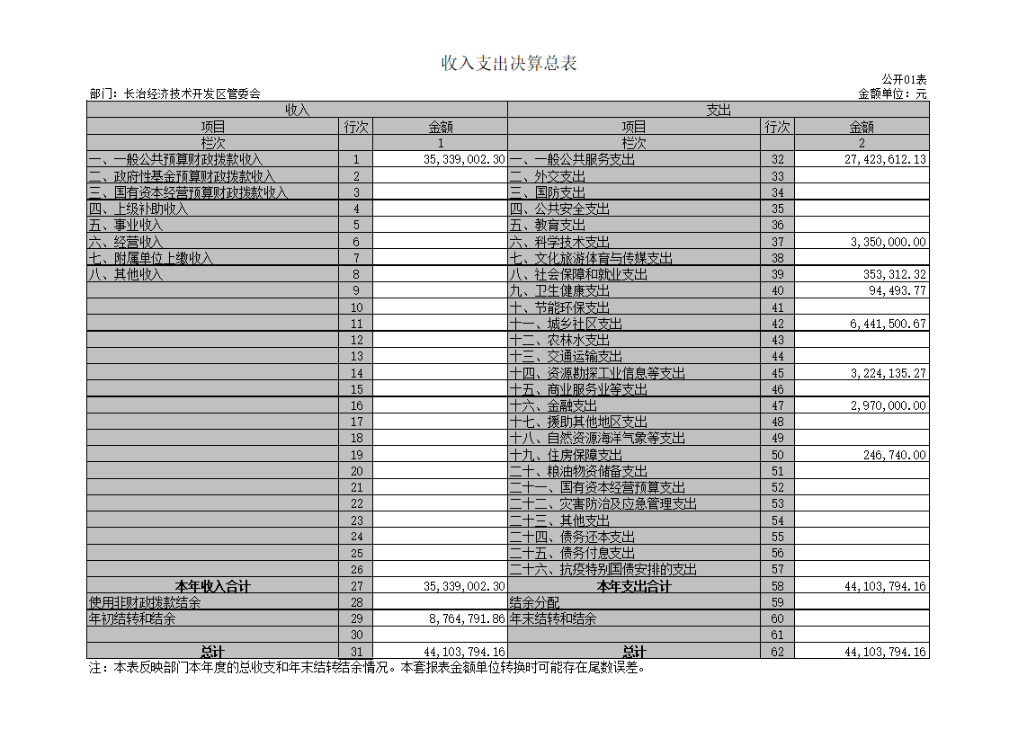

|  |  |  |  |  |  |  |  |  |  |  |  |  |  |  |  |  |  |  |  |
| --- | --- | --- | --- | --- | --- | --- | --- | --- | --- | --- | --- | --- | --- | --- | --- | --- | --- | --- | --- |
|  | 二、收入决算表   |  |  |  |  |  |  |  |  |  |  |  |  |  |  |  |  |  |  | | --- | --- | --- | --- | --- | --- | --- | --- | --- | --- | --- | --- | --- | --- | --- | --- | --- | --- | | 三、支出预算表  四、财政拨款收入支出决算总表   |  |  |  |  |  |  |  | | --- | --- | --- | --- | --- | --- | --- | |  |  |  |  |  |  |  |   五、一般公共预算财政拨款支出决算表（一）    六、一般公共预算财政拨款支出决算表（二）  七、三公经费公开表   |  |  |  |  |  |  |  |  |  | | --- | --- | --- | --- | --- | --- | --- | --- | --- | |  |  |  |  |  |  |  |  |  |   八、政府性基金预算财政拨款收入支出决算表  九、国有资本经营预算财政拨款收入支出决算表  十、部门决算公开相关信息统计表 |  | |

第三部分 2021年度部门决算情况说明

一、2021年度部门决算数据变动情况及原因

长治经开区管委会2021年收入3533.90万元，其中财政拨款收入3533.90万元，较上年减少5573.07万元，与去年同期相比下降61.20%，原因是根据实际工作需要，调整部门预算；2021年度支出4410.38万元，其中财政拨款支出4410.38万元，较上年减少2595.54万元，与去年同期相比下降37.05%，原因是根据实际工作需要，调整部门预算。

二、“三公”经费增减变动原因说明

|  |  |  |  |  |  |  |  |
| --- | --- | --- | --- | --- | --- | --- | --- |
|  |  |  |  |  |  |  |  |

长治经开区管委会2021年度“三公”经费 3.76万元，其中公务出国 0万元，公务用车购置费0万元，公务用车运行维护费3.76万元，公务接待 0万元，“三公”经费较上年减少0.24万元，与去年同期相比下降6.06%，原因是根据实际工作需要，调整部门预算；2021年我部门发生会议费0万元，与上年相同；发生培训费0万元，与上年相同。

2021年，长治经开区管委会因公出国（境）团组数 0个， 人0次；公务用车购置数0辆，公务用车保有数2辆，国内公务接待批次100个，接待人次1200人；国（境）外公务接待批次0个，接待人次0人。

三、机关运行经费增减变动原因说明

长治经开区管委会2021年发生运行经费财政拨款77.56万元，比2020年增加22.06万元，增长39.74%，原因为年底预算调整，记账时项目类别由项目支出记成基本支出，2021年实际人员类支出为55.52万元，与2020年相同。

四、其他说明

（一）政府采购情况

2021年经开区管委会政府采购预算28.5万元、决算总额 838.03万元，由于我单位2021年度第一年财政体制建立，各项工作正在规范及发展阶段，年初政府采购预算未有效列入，所以后期就政府采购工程类和服务类预算做了追加预算。其中：政府采购货物预算30.85万元、决算28.47万元，政府采购工程预算0万元、决算523.48万元，政府采购服务预算0万元，决算286.08万元。

（二）政府购买服务指导性目录

无该项内容

（三）国有资产占有使用情况

1、车辆情况 因城南工业园区和长治县工业园区整合年初有车辆3辆，后期因长治县工业园区成立新单位（上党区信义产业园区服务中心），其中1辆车又转回到新成立单位，目前保有车辆2辆

2、房屋土地情况 房屋办公面积2937㎡，办公楼借用潞州区政府。

3、其他国有资产占有使用情况 无该项使用情况

（四）非税收入和基金执收情况 无该项目执收情况

（五）单位绩效评价工作情况及评价结果

1、预算绩效管理工作开展情况

2021年预算绩效管理工作由区财政部门统一安排。

2、部门决算中项目绩效自评结果

2021年度单位决算中未开展项目绩效自评。

（六）其他 无其他说明

第四部分 名词解释

（一）基本支出：指为保障机构正常运转、完成日常工作任务而发生的人员支出和公用支出。

（二）项目支出：指出基本支出之外为完成行政任和和事业发展目标所发生的支出。

（三）“三公”经费：指市直部门用一般公共决算安排的因公出国（境）费、公务用车购置及运行费和公务接待费。

其中，因公出国（境）费反映单位公务出国（境）的国际旅费、国外城市间交通费、住宿费、伙食费、培训费、公杂费等支出；公务用车购置费反映公务用车车辆购置支出（含车辆购置税）；公务用车运行维护费反映单位按规定保留的公务用车燃料费、维护费、过路过桥费、保险费、安全奖励费用等支出；公务接待费反映单位按规定开支的各类公务接待（含外宾接待）支出。

（四）机关运行经费：指行政单位和参照公务员法管理的事业单位使用一般公共预算安排的基本支出中的日常公用经费支出。